**CENTRO ESTADUAL DE EDUCAÇÃO TECNOLÓGICA PAULA SOUZA**

**Faculdade de Tecnologia de Ferraz de Vasconcelos**

**Curso Superior de Análise e Desenvolvimento de Sistemas**

**FELIPE DA COSTA CATARINO**

**MARCOS VINICIUS TEIXEIRA DO PRADO**

**MATHEUS ALBUQUERQUE MARINHO**

**NICOLAS FELIPE DE CARVALHO**

**LEONARDO RODRIGO OLIVEIRA PEREIRA**

**FATEC MEETS**

**Ferraz de Vasconcelos**

**(2024)**

**FELIPE DA COSTA CATARINO**

**MARCOS VINICIUS TEIXEIRA DO PRADO**

**MATHEUS ALBUQUERQUE MARINHO**

**NICOLAS FELIPE DE CARVALHO**

**LEONARDO RODRIGO OLIVEIRA PEREIRA**

**FATEC MEETS**

Trabalho de Graduação apresentado à Faculdade de Tecnologia de Ferraz de Vasconcelos como requisito para a obtenção do título de Tecnólogo em Análise e desenvolvimento de sistemas avaliação da disciplina sob a orientação da Professora Marcia Aparecida da Silva Bissaco

**Ferraz de Vasconcelos**

**2024**

**RESUMO**

Este trabalho apresenta o desenvolvimento do FATEC MEETS, um aplicativo de rede social voltado exclusivamente para os alunos da FATEC. Com o objetivo de promover a interação e colaboração entre os estudantes, o FATEC MEETS oferece funcionalidades como criação e participação em eventos, grupos de estudo e atividades culturais. A plataforma também possibilita a postagem e visualização de fotos, interação por meio de curtidas e comentários, além de ser moderada por um administrador. O principal foco do projeto é centralizar a divulgação de eventos acadêmicos e extracurriculares, criando uma comunidade ativa e integrada. O FATEC MEETS visa fortalecer o ambiente acadêmico ao proporcionar um espaço digital que incentiva tanto o desenvolvimento acadêmico quanto a produção cultural.

**Palavras-chave:** FATEC MEETS. Rede social acadêmica. Colaboração estudantil. Grupos de estudo. Eventos culturais. Integração acadêmica. Software.

**abstract**

This paper presents the development of FATEC MEETS, a social networking application exclusively for FATEC students. Aimed at promoting interaction and collaboration among students, FATEC MEETS offers features such as creating and participating in events, study groups, and cultural activities. The platform also allows users to post and view event photos, interact through likes and comments, and is moderated by an administrator. The project’s main goal is to centralize the dissemination of academic and extracurricular events, creating an active and integrated community. FATEC MEETS seeks to strengthen the academic environment by providing a digital space that encourages both academic development and cultural production.

**Keywords:** FATEC MEETS. Academic social network. Student collaboration. Study groups. Cultural events. Academic integration. Software.

# INTRODUÇÃO

A crescente digitalização da educação tem trazido consigo novas formas de interação entre estudantes, docentes e a própria estrutura acadêmica. No contexto da FATEC, a necessidade de fomentar a integração entre os alunos e estimular a produção cultural e acadêmica, especialmente em um cenário de constante evolução tecnológica, motivou o desenvolvimento de uma plataforma social voltada exclusivamente para essa comunidade. O **FATEC MEETS** surge como uma solução inovadora que busca promover a colaboração entre estudantes, incentivando a troca de conhecimentos e o engajamento em atividades culturais e educacionais.

O FATEC MEETS é um aplicativo de rede social acadêmica, projetado para facilitar a comunicação e o intercâmbio de informações entre os alunos da FATEC. Ele oferece diversas funcionalidades que permitem a criação e a participação em eventos, grupos de estudo e atividades culturais, além de proporcionar um ambiente para compartilhamento de fotos e interações sociais, como curtir e comentar postagens. Por meio de uma interface intuitiva, o app se propõe a centralizar a divulgação de eventos e fomentar a criação de redes de estudo, criando uma comunidade mais ativa e conectada.

O papel de uma plataforma como esta é central no ambiente acadêmico, pois, segundo Silva e Rodrigues (2020), "a integração entre estudantes em espaços colaborativos fortalece não apenas o aprendizado acadêmico, mas também o desenvolvimento de competências sociais e culturais". Isso evidencia a importância de criar espaços nos quais os alunos possam se conectar de maneira produtiva e criativa, resultando em benefícios para a comunidade como um todo. Em um mundo onde a conectividade é essencial, oferecer uma solução que centralize essas interações e fomente a produção cultural e acadêmica entre os alunos se torna um diferencial.

Além disso, o FATEC MEETS se destaca por contribuir para a democratização do acesso à informação e à participação em atividades extracurriculares, um elemento fundamental no desenvolvimento integral dos alunos. Como afirma Souza (2021), "a promoção de eventos culturais e a criação de grupos de estudo colaborativos são ferramentas que estimulam não apenas a formação técnica dos estudantes, mas também o seu desenvolvimento crítico e social". Com isso, o aplicativo não só facilita o dia a dia acadêmico, mas também amplia as oportunidades de interação e crescimento dentro do ambiente universitário.

Em suma, o FATEC MEETS tem como principal objetivo promover uma maior integração entre os alunos da FATEC, utilizando a tecnologia como meio para facilitar o acesso à informação, a colaboração acadêmica e a participação em atividades culturais. O sucesso desse tipo de iniciativa não só aumenta o engajamento estudantil, como também contribui para a formação de uma comunidade mais unida e colaborativa. A construção de uma rede social voltada para os alunos permite que eles explorem novas possibilidades de aprendizado e interação, essenciais para o seu desenvolvimento acadêmico e pessoal.

# PROBLEMA

Com base nas observações, estudos de caso e pesquisa, trouxe à tona que com o decorrer do tempo o ambiente acadêmico tornou-se bem mais que um ambiente de desenvolvimento para apenas *hard skills,* pensando nisso, e através de estudos, foi observado, que as instituições de ensino, tem formado em si grupos diferenciados de apoio ao ensino de diferentes maneiras e em diferentes matérias, como por exemplo: grupos de estudos de matérias diferentes(programação, matemática, inglês), jogos de tabuleiro(xadrez, dama) e esportes(vôlei, futebol, tênis de mesa), porém, de forma não organizada e fracamente estruturada, trazendo dificuldades em divulgar esses grupos.

# SOLUÇÃO PROPOSTA

Tendo em vista esse crescimento, com o intuito de centralizar o acesso a esses grupos, trás à tona a necessidade de um canal pelo qual todos os interessados possam interagir, seja criando um evento ou participando de algum já ativo, assim tornando o acesso ao maior número de pessoas possíveis.

## Requisitos Funcionais

|  |  |  |
| --- | --- | --- |
| **ID** | **Nome** | **Descrição** |
| RF - 01 | Cadastrar e Autenticar Usuários | O sistema deve permitir o cadastro e a autenticação de usuários utilizando e-mail institucional e senha. |
| RF - 02 | Gerenciar Perfil | O sistema deve permitir que o usuário crie, edite e visualize seu perfil com informações pessoais. |
| RF - 03 | Postar Eventos | O sistema deve permitir a criação, edição e exclusão de eventos com detalhes como data, local e descrição. |
| RF - 04 | Gerenciar Grupo | O sistema deve possibilitar a criação e gerenciamento de grupos de estudo, incluindo adicionar ou remover membros. |
| RF - 05 | Visualizar Feed de Notícias | O sistema deve exibir um feed de notícias com as postagens mais recentes sobre eventos e grupos. |
| RF - 06 | Interagir com Postagens | O sistema deve enviar notificações e alertas sobre eventos, interações e grupos de interesse. |
| RF - 07 | Enviar Notificações e Alertas | O sistema deve incluir um sistema de recompensas baseado na participação em eventos e atividades. |
| RF - 09 | Implementar Sistema de Recompensas | O sistema deve incluir um sistema de recompensas baseado na participação em eventos e atividades. |

## Requisitos Não Funcionais

|  |  |  |
| --- | --- | --- |
| **ID** | **NOME** | **DESCRIÇÃO** |
| RNF - 01 | Dispositivos móveis | Para ter acesso ao sistema será necessário um  dispositivo móvel. |
| RNF - 02 | Desempenho | O sistema deve ser capaz de funcionar em dispositivos mais fracos e ultrapassados. |
| RNF - 03 | Geolocalização | O sistema deve exibir apenas posts que pertencem a um integrante ou uma instituição que o usuário faz parte. |
| RNF - 04 | Quantidade de acessos | É necessário que o sistema suporte aproximadamente 1500 usuários simultâneos. |
| RNF - 05 | Tempo de resposta | Para funcionamento ideal, o sistema deve possuir um tempo máximo de resposta de 5 segundos após o envio de uma publicação. |
| RNF - 06 | Acesso à internet | É necessário para o funcionamento do sistema acesso a internet. |
| RNF - 06.1 | Servidor de banco de dados | Para o funcionamento correto do sistema é necessário um servidor de banco de dados para que os dados registrados pelos usuários possam estar salvos e acessíveis. |
| RNF - 07 | Salvar arquivos | O sistema deverá salvar  arquivos (como imagens) em seu banco de dados. |
| RNF - 08 | Velocidade de uso | É essencial para a usabilidade do sistema que o usuário não  precise de mais que 5 cliques para acessar a função procurada. |
| RNF - 09 | Validação | Ao realizar um login, o sistema deve aplicar uma verificação no email cadastrado no sistema. |
| RNF - 10 | Integridade | Os dados sensíveis devem se manter inalterados após o cadastro, sendo somente alterados por um administrador, a pedido do usuário, com a devida justificativa. |
| RNF - 11 | Responsividade | Devido a variedade de tamanhos de telas dos dispositivos, é necessário que o sistema seja responsivo para a extrema maioria dos dispositivos. |
| RNF - 12 | Simplificação | O sistema deve ter certo grau de acessibilidade de acordo com a WCAG 2.0, o sistema irá ter uma simplificação de layout sem perder informações para facilitar a navegabilidade para usuários com dificuldades. |
| RNF - 13 | Alteração de cores | Como um requisito da WCAG 2.0 é necessário para questões de acessibilidade, utilizar de cores para auxiliar os usuários com dificuldades ou deficiência visual. |

## Regras de Negócio

|  |  |  |
| --- | --- | --- |
| **ID** | **NOME** | **DESCRIÇÃO** |
| RN - 01 | Apenas integrantes da instituição poderão realizar posts | Apenas usuários que fazem parte da instituição ou da atlética poderão criar e gerenciar eventos e publicações. |
| RN - 02 | Predefinições das características dos eventos que são organizados | Um membro da instituição ou da atlética ao criar um evento deve especificar o tipo do evento, onde irá acontecer e quando irá ocorrer. |
| RN - 03 | Geolocalização | O sistema deve exibir apenas posts que pertencem a um integrante ou uma instituição que o usuário faz parte. |
| RNF - 04 | Quantidade de acessos | É necessário que o sistema suporte aproximadamente 1500 usuários simultâneos. |

## Diagrama de Casos de Uso do Sistema

### 

### Este diagrama de caso de uso representa as interações principais no sistema FATEC MEETS, abordando os principais atores e funcionalidades. A seguir está a descrição detalhada de cada elemento:

### Atores:

### Usuário: Representa o aluno da Fatec, que é o principal usuário do sistema. Ele tem acesso às funcionalidades principais, como cadastro, realização de posts e criação de grupos.

### Administrador: Tem a função de monitorar o sistema, moderando posts e atribuindo conquistas aos usuários.

### Casos de Uso:

### Manter conta: Gerenciamento de conta feito, tanto pelo usuário, quanto pelo administrador.

### Gerenciar Posts / Meets: Aqui o usuário pode manter cada caso de uso.

### Atribuir Conquistas: O sistema atribui conquistas aos usuários quando estes realizam postagens ou criam meets / grupos.

### Monitorar Posts: O administrador monitora e modera os posts criados pelos usuários, garantindo que o conteúdo publicado esteja em conformidade com as regras da plataforma.

### Denunciar Posts: O usuário pode denunciar uma postagem que não esteja em conformidade com as regras da plataforma.

### Fluxo Geral:

### O diagrama mostra o fluxo de interação desde o momento em que o usuário se cadastra, acessa o sistema e utiliza suas principais funcionalidades (postar, criar grupos), enquanto o administrador supervisiona o conteúdo, garantindo a moderação adequada e atribuindo recompensas para incentivar a participação dos usuários.

### Esse diagrama reflete a estrutura básica das interações esperadas no FATEC MEETS, com foco na facilitação da colaboração acadêmica e da moderação de conteúdo para manter a qualidade da plataforma.

### DIAGRAMA DE CLASSES

### 

### 

### ARQUITETURA DA SOLUÇÃO

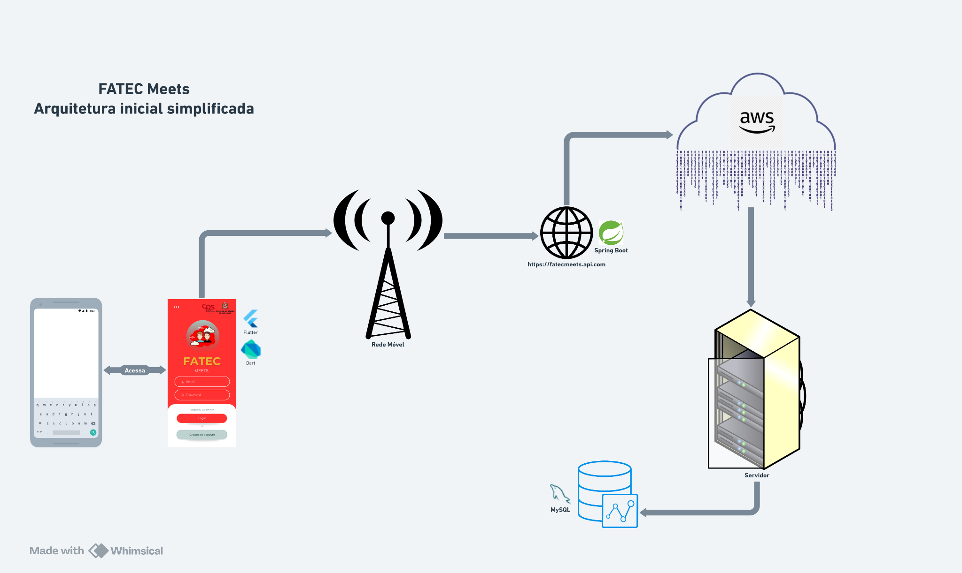

**Hardware**

O FATEC MEETS será um aplicativo de uso voltado a dispositivos móveis, mais precisamente Smartphones.

**Software**

Flutter Framework: O uso desta tecnologia permite o desenvolvimento da aplicação tanto para dispositivos Android quanto para dispositivos iOS.

**Rede e Internet**

Através da rede móvel e via internet o FATEC MEETS irá acessar uma API de acesso.

**API e Banco de dados**

A API contém métodos de autenticação e acesso às informações armazenadas no banco de dados, tanto a API quanto o banco de dados ficam hospedados em um servidor remoto que disponibiliza os seus serviços através de uma nuvem AWS.

* API: Desenvolvida utilizando Spring Boot e JAVA;
* Banco de dados: Desenvolvido utilizando SQL com SGBD MySQL.

Referências

BEZERRA, Eduardo. **Princípios de Análise e Projetos de Sistemas com UML.** Rio de Janeiro: Elsevier, 2014.

BRIOL, Patrice. **BPMN: The Business Process Modeling Notation - Pocket Handbook.** EUA: LULU.COM, 2013.

BRIZENO, Marcos. **Refatorando com padrões de projeto – um guia em Java.** São Paulo: Casa do Código, 2017.

BROWN, Tim. **Design thinking - uma metodologia poderosa para decretar o fim das velhas ideias.** Rio de Janeiro: Altabooks, 2018.

BRUNO-FARIA, Maria de F.; VARGAS, Eduardo R.; MITJANS, Albertina. **Criatividade e Inovação nas Organizações: desafios para a competitividade.** São Paulo: Atlas, 2013.

COSTA, Marco A. F.; COSTA, Maria F. B. **Projeto de Pesquisa: Entenda e Faça.** Rio de Janeiro: Vozes, 2017.

ENGHOLM JR, Hélio. **Análise e Design Orientados a Objetos.** São Paulo: Novatec, 2013.

FERNANDES, João M.; MACHADO, Ricardo J. **Requisitos em projetos de software e de sistemas.** São Paulo: Novatec, 2017.

GIRIDHAR, Chetan. **Aprendendo Padrões de Projeto em Python.** São Paulo: Novatec, 2016.

GUEDES, Gilleanes T.A. **UML 2 – Uma abordagem prática.** São Paulo: Novatec, 2018.

MARCONI, Marina de A.; LAKATOS, Eva M. **Metodologia do Trabalho Cientifico.** São Paulo: Atlas, 2017.

PRESSMAN, R. S.; MAXIM, B. **Engenharia de software – uma abordagem profissional.** 8.ed. Porto Alegre: McGraw-Hill, 2016.

SAMPAIO, Cleuton. **Qualidade de Software na Prática – como reduzir o custo de manutenção de software com a análise de código.** Rio de Janeiro: Ciência Moderna, 2014.

SILVEIRA, Paulo et al. **Introdução à Arquitetura e Design de Software – uma visão sobre a plataforma Java.** São Paulo: Casa do Código, 2013.

SOMMERVILLE, Ian. **Software Engineering.** 10ª ed. EUA: Pearson, 2016.

WAZLAWICK, Raul. **Engenharia de Software – conceitos e práticas**. Rio de Janeiro: Elsevier Ed.,2013.

YIN, Robert K. **Estudo de Caso: Planejamento e Métodos.** 5ª Ed. Porto Alegre: Bookman, 2014.

Referências:

SILVA, J. & RODRIGUES, M. (2020). **Colaboração em espaços acadêmicos: o impacto das redes sociais no aprendizado coletivo**. Revista de Educação e Tecnologia.

SOUZA, P. (2021). **A importância das atividades culturais no desenvolvimento acadêmico**. Caderno de Educação.